PROGRAMACION ORIENTADA A OBJETOS

PROPUESTA DE PROYECTO

Semestre 2014-2015/I

No de proyecto

Nombre del proyecto

Integrantes del equipo

Objetivo del proyecto

Descripción del proyecto

Descripción e imágenes de cada nivel

ivel Principiante

Nivel Intermedio

Nivel Avanzado

Diagrama de clases UML

Características y comportamiento de cada clase

Herencia y polimorfismo

Cronograma de actividades (plan de trabajo)

Bitácora de actividades (historial)

1. No de proyecto

130

1. Nombre del proyecto

Correlon

1. Integrantes del equipo

213572 Carlos Antonio Aguiñaga Camacho

1. Objetivo del proyecto

El jugador debe esquivar los enemigos saltando a través del mapa

1. Descripción del proyecto

Scroller perpetuo: el jugador siempre estará avanzando

1. Descripción e imágenes de cada nivel

El juego deberá tener por lo menos tres niveles de dificultad, pero se pueden tener más si así lo requiere el proyecto. Para cada uno de los niveles, además de las imágenes del escenario, se debe describir claramente las dificultades que el jugador tiene que superar para pasar al siguiente nivel. Incluir como parte del escenario las estadísticas de cada nivel, por ejemplo, puntos, vidas, tiempo, nivel, etc, según sea requerido en el proyecto.

* 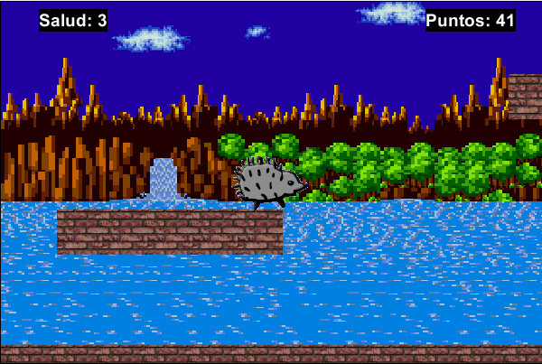Nivel Principiante

El nivel empieza relativamente fácil, el jugador no va muy rápido ni muy lento, además de que hay pocos enemigos y varios ítems de salud en el plano

* 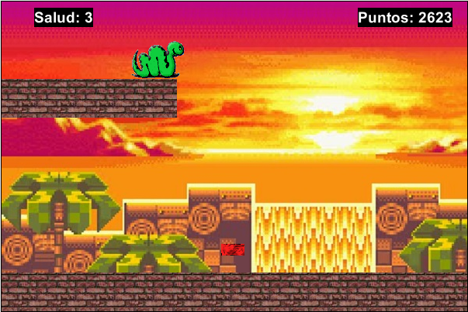Nivel Intermedio

El jugador empieza a acelerar y los obstáculos se empiezan a complicar un poco. Los enemigos empiezan a ser mas frecuentes y los cuadros de salud empiezan a escasear

* 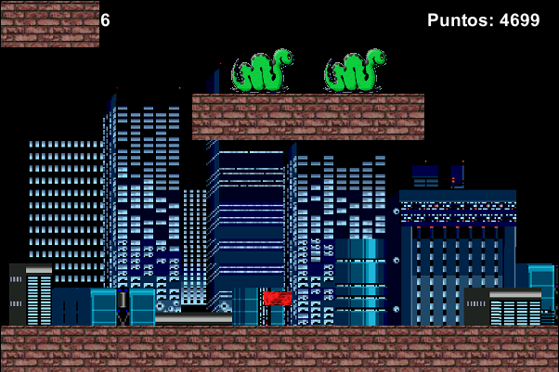Nivel Avanzado

El jugador acelera todavía mas, el mapa se vuelve mas truculento de navegar y hay enemigos en varias partes. Es una prueba de reflejos.

1. Diagrama de clases UML

Elaborar un diagrama de clases colocando únicamente el nombre de las clases y sus relaciones de uso y herencia. Los nombres de los métodos y las características serán descritos en la siguiente sección.

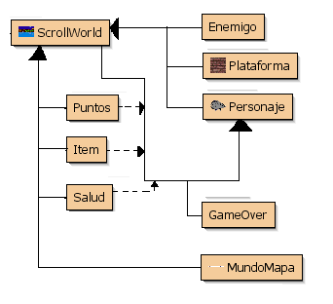

Nota: las clases Puntos, Item y Salud son llamadas primero a través de ScrollWorld, quien regresa sus datos al Personaje

1. Características y comportamiento de cada clase

Escribir aquí las características de las principales clases de su proyecto.

|  |  |
| --- | --- |
| Nombre de la clase: | ScrollWorld |
| Características: | Es una clase que se encarga de colocarlo todo en el juego |
|  |  |
|  |  |
| Comportamiento: | La clase genera el mapa leyéndolo desde la clase MundoMapa y continua actualizándolo para generar el efecto de Scroll. A la vez, la clase cuenta con métodos para enviar ciertos datos como puntuación o vidas para las clases que los requieran |
|  |  |
|  |  |

*\* Para añadir más renglones a la tabla primero debe seleccionar el renglón y después desde el menú “****Tabla****” seleccionar la opción “****Insertar una fila debajo****”*.

|  |  |
| --- | --- |
| Nombre de la clase: | Item |
| Características: | Clase para generar ítems en el juego |
|  |  |
|  |  |
| Comportamiento: | La clase guarda información particular de cada ítem, su posición en el espacio y el tipo de ítem que será. Las interacciones con los ítems se encuentran en la clase Jugador. |
|  |  |
|  |  |

*\* Para añadir más renglones a la tabla primero debe seleccionar el renglón y después desde el menú “****Tabla****” seleccionar la opción “****Insertar una fila debajo****”*

|  |  |
| --- | --- |
| Nombre de la clase: | Salud |
| Características: | Clase que guarda la salud en un contador |
|  |  |
|  |  |
| Comportamiento: | Esta clase guarda la salud y la pone en pantalla al momento que ScrollWorld la coloca. Es llamada por Personaje cuando este ha tocado un Enemigo o cuando toca el Item correspondiente, los cambios a la salud se generan en esta clase |
|  |  |
|  |  |

*\* Para añadir más renglones a la tabla primero debe seleccionar el renglón y después desde el menú “****Tabla****” seleccionar la opción “****Insertar una fila debajo****”*

|  |  |
| --- | --- |
| Nombre de la clase: | GameOver |
| Características: | Clase que termina el juego |
|  |  |
|  |  |
| Comportamiento: | Esta clase crea un cartel de Juego Terminado y detiene el juego, es llamada por Jugador si pierde toda la salud o si ha llegado al final del juego |
|  |  |
|  |  |

1. *\* Para añadir más renglones a la tabla primero debe seleccionar el renglón y después desde el menú “****Tabla****” seleccionar la opción “****Insertar una fila debajo****”*

|  |  |
| --- | --- |
| Nombre de la clase: | Enemigo |
| Características: | Clase que crea enemigos |
|  |  |
|  |  |
| Comportamiento: | Esta clase guarda información que será usada para colocar enemigos en el mapa, su posición en el espacio y su tipo |
|  |  |
|  |  |

1. *\* Para añadir más renglones a la tabla primero debe seleccionar el renglón y después desde el menú “****Tabla****” seleccionar la opción “****Insertar una fila debajo****”*

|  |  |
| --- | --- |
| Nombre de la clase: | Plataforma |
| Características: | Clase que crea plataformas |
|  |  |
|  |  |
| Comportamiento: | Esta clase guarda la posición de las plataformas para poder colocarlas |
|  |  |
|  |  |

1. *\* Para añadir más renglones a la tabla primero debe seleccionar el renglón y después desde el menú “****Tabla****” seleccionar la opción “****Insertar una fila debajo****”*

|  |  |
| --- | --- |
| Nombre de la clase: | MundoMapa |
| Características: | Clase para generar nivel |
|  |  |
|  |  |
| Comportamiento: | Esta clase recibe una imagen de ScrollWorld y con ella ScrollWorld genera el mapa |
|  |  |
|  |  |

1. *\* Para añadir más renglones a la tabla primero debe seleccionar el renglón y después desde el menú “****Tabla****” seleccionar la opción “****Insertar una fila debajo****”*

|  |  |
| --- | --- |
| Nombre de la clase: | Puntos |
| Características: | Clase que guarda los puntos en un contador |
|  |  |
|  |  |
| Comportamiento: | Esta clase guarda la los puntos y los pone en pantalla cuando ScrollWorld la coloca. Contiene las operaciones con puntos que son llamadas a través de ScrollWorld por el Personaje |
|  |  |
|  |  |

1. *\* Para añadir más renglones a la tabla primero debe seleccionar el renglón y después desde el menú “****Tabla****” seleccionar la opción “****Insertar una fila debajo****”*

|  |  |
| --- | --- |
| Nombre de la clase: | Personaje |
| Características: | Clase del jugador |
|  |  |
|  |  |
| Comportamiento: | Esta clase guarda los datos del jugador además de que guarda los métodos necesarios para que pueda interactuar con los distintos elementos del mundo a través de los métodos “geter” de ScrollWorld y los modifica de acuerdo a la situación presentada |
|  |  |
|  |  |

1. *\* Para añadir más renglones a la tabla primero debe seleccionar el renglón y después desde el menú “****Tabla****” seleccionar la opción “****Insertar una fila debajo****”*
2. Herencia y polimorfismo

Escribir aquí una explicación de como se utilizará la herencia y polimorfismo dentro de su proyecto.

1. Cronograma de actividades (plan de trabajo)

Describir todas las actividades por realizar desde la propuesta del proyecto hasta la entrega considerando los siguientes entregables:

* + Manual del usuario
  + Manual del programador (este documento)
  + Código
  + Video: https://youtu.be/jlehmc57F_E
  + Link a Greenfoot: (no se ha podido porque el escenario es muy grande)

Se deben tomar en cuenta las siguientes fechas importantes:

* + fecha de entrega para examen de ordinario: 2 de diciembre
  + fecha de entrega para examen de extraordinario: 4 de diciembre
  + fecha de entrega para examen de titulo: 11 de diciembre

|  |  |  |
| --- | --- | --- |
| Fecha de Inicio | Fecha de Término | Actividad por realizar |
| 02-12-16 | 04-12-16 | Proyecto en Greenfoot |
| 05-12-16 | 06-12-16 | Manual del Programador |
| 05-12-16 | 06-12-16 | Video |
| 05-12-16 | 06-12-16 | Link a Greenfoot |

*\* Para añadir más renglones a la tabla debe seleccionar primero la tabla y después desde el menú “****Tabla****” seleccionar la opción “****Insertar una fila debajo****”*

1. Bitácora de actividades (historial)

Esta parte será llenada durante la elaboración del proyecto. Aquí se deben describir cada una de las actividades realizadas desde la propuesta hasta la entrega del proyecto.

|  |  |
| --- | --- |
| Fecha (dd/mm/aa) | Descripción de la actividad realizada |
| 02-12-16  19:10 | Inicio del proyecto – Empezar por la clase del mundo y asegurarse de que pueda generar objetos y hacer Scroll. Se investigan conceptos de scroll en greenfoot |
| 02-12-16  19:30 | Se definió tener primero las clases del mundo, el jugador, ítems y enemigos |
| 02-12-16  22:26 | Mundo puede generar el mapa gracias a clase suplementaria MundoMapa. |
| 03-12-16  00:15 | Mundo con método para scroll funcionando. Se procede a crear la clase del jugador con movimiento libre para probar el scroll |
| 03-12-16  02:45 | El jugador puede hacer scroll libremente al moverse. Se realizaron ajustes para su posición al tocar plataformas y empiezan pruebas para interacciones con ítems ya que en algunos casos el jugador atravesaba los objetos o estaba mal posicionado |
| 03-12-16  04:10 | El jugador puede interactuar con los ítems. El scroll del mapa funciona correctamente |
| 03-12-16  10:35 | Se procede a crear la clase de puntos. Se realiza investiga el uso de contadores en greenfoot |
| 03-12-16  15:20 | Los puntos funcionan correctamente y el jugador puede interactuar con los puntos. Se crea la clase de enemigos |
| 03-12-16  19:15 | El jugador puede interactuar con los enemigos. Se realizan pruebas y ajustes al proyecto en general, pertinentes al jugador y al mundo |
| 04-12-16  00:45 | Se crea la clase de GameOver |
| 04-12-16  02:05 | Clase GameOver funcionando correctamente, deteniendo todo. Se procede a realizar pruebas de clase de salud |
| 04-12-16  03:50 | Pruebas de salud infructuosas. Se suspenden pruebas hasta la tarde. |
| 04-12-16  16:20 | Se procede a insertar música y sonidos al juego |
| 04-12-16  20:00 | Control de eventos para musica y sonidos funcionando correctamente. Se procede a trabajar detalles de las clases para su documentación en el código |
| 05-12-16  00:15 | Se procede a trabajar efectos de interacciones del jugador |
| 05-12-16  03:55 | Pruebas terminadas. Se necesita crear invencibilidad temporal para el jugador que sea activada por los métodos de objetos y enemigos |
| 05-12-16  11:15 | Terminados manuales de programador y usuario. Empieza grabación de video |
| 06-12-16  01:25 | Creada cuenta en Greenfoot.org y subiendo videos |
|  |  |
|  |  |

*\* Para añadir más renglones a la tabla debe seleccionar primero la tabla y después desde el menú “****Tabla****” seleccionar la opción “****Insertar una fila debajo****”*